요구사항 명세서

<Maker>

- 변 경 이 력 -

일자 | 버전 | 변경 내역 | 작 성 자
2022.04.20 | v1.01.01 | 유스케이스 다이어그램 작성 | 황선웅
2022.04.28 | v1.01.02 | 시스템 개요 작성  사용자 분석작성  - 액터 정의, 액터 다이어그램  요구사항 분석 작성  - 고객 기능 요구사항, 유스케이스 기술, 사용자 인터페이스 요구사항, 화면 목록, 화면 기술 | 팀원 모두
2022.04.28 | v1.01.03 | 유스케이스 다이어그램 수정 | 황선웅
2022.04.28 | v1.01.04 | 유스케이스 다이어그램 수정  액터 다이어그램 수정  유스케이스 기술 수정 | 고동천, 황선웅
2022.05.31 | v1.01.05 | 오타 수정, 요구사항 목록 수정, 옷 -> 의류로 단어 통일 | 팀원 모두

- 목 차 -
1. 시스템 개요 - 3 -
2. 사용자 분석 - 4 -
2.1 액터 정의 - 4 -
2.2 액터 다이어그램 - 4 -
3. 요구사항 분석 - 5 -
3.1 고객 기능 요구사항 - 5 -
3.2 유스케이스 목록 - 6 -
3.2.1 유스케이스 다이어그램 - 7 -
3.2.2 유스케이스 기술 - 8 -
3.3 사용자 인터페이스 요구사항 - 1 -
3.3.1 화면 목록 - 1 -
3.3.2 화면 기술 - 2 -
4. 비기능 요구사항 - 3 -

시스템 개요

의류 관리 프로그램

의류 관리 프로그램은 사계절별 의류를 보관하고 앱을 통해 의류를 관리할 수 있게 돕는다.

의류 관리 프로그램의 기능으로 다양한 카테고리에 기반한 의류 관리기능(추가/조회/수정/삭제), 날씨 조회, 날씨에 맞는 의류 추천 기능, 의류 세탁법 제공 기능이 있다.

의류 관리기능은 의류를 등록하고 의류의 정보(사진, 치수, 구매 날짜, 카테고리, 의류 세탁법)를 입력할 수 있으며 등록된 의류는 원하는 카테고리에 맞게 조회할 수 있다. 카테고리를 계절별, 종류별로 선택하여 선택한 카테고리에 맞는 의류들을 개별적으로 조회할 수 있다. 또한 즐겨찾기 기능을 제공해 원하는 의류를 즐겨찾기로 등록해두면 즐겨찾기한 옷들만 따로 조회할 수 있다. 마지막으로 등록한 의류들을 삭제할 수 있는 삭제 기능이 있다.
날씨 조회와 날씨에 맞는 의류 추천 기능은 현재 날씨를 조회하고 현재 날씨에 맞는 의류를 추천해준다.
의류 세탁법 조회 기능은 의류마다 세탁법이 다르기 때문에 의류에 표기된 세탁법에 맞게 입력하고 조회할 수 있도록 해준다.

앱을 통해 의류를 관리하기 때문에 사용자는 언제 어디서든 의류를 조회할 수 있고 기억하기 힘든 의류들을 편리하게 찾아서 관리할 수 있다. 그리고 매일 날씨에 맞는 의류를 추천받아 의류 고르는 시간을 단축시킬 수 있다.

사용자 분석

액터 정의

액터 | 설명
회원 사용자 | 회원가입을 한 사용자
비 회원 사용자 | 회원가입을 하지 않은 사용자
사용자 | 의류 관리 프로그램을 사용하는 사용자
날씨 API | 현재 날씨 관련 정보를 가져오는 API

액터 다이어그램

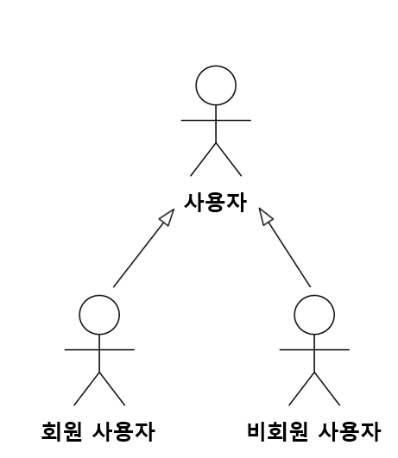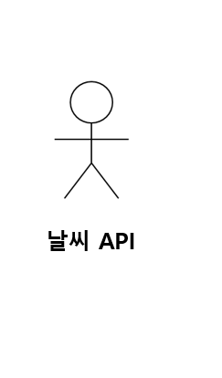

요구사항 분석

고객 기능 요구사항

구분 | 상세 | 비고
로그인 | 회원가입을 한 사용자만 의류 프로그램을 사용할 수 있다.
회원 가입 | 의류 프로그램을 사용하기 위해 회원가입을 한다.
회원 탈퇴 | 개인 정보를 제거하기 위해 회원 탈퇴를 한다.
회원 정보 수정 | 개인 정보를 수정한다.
의류 등록 | 사용자 의류의 정보(사진, 치수, 구매 날짜, 카테고리, 의류 세탁법)를 등록한다.
의류 수정 | 사용자가 등록한 의류의 정보(사진, 치수, 구매 날짜, 카테고리, 의류 세탁법)를 수정한다.
의류 삭제 | 사용자가 등록한 의류를 삭제한다.
의류 조회 | 등록한 의류들을 원하는 카테고리(의류 종류별, 계절별, 즐겨찾기)에 맞게 조회한다.
상세 의류 조회 | 등록한 의류들 중에 사용자가 원하는 의류를 선택해 해당 의류의 상세 정보를 조회한다.
의류 세탁법 조회 | 사용자가 선택한 의류의 세탁법을 조회한다.
날씨 조회 | 현재 날씨를 조회한다.
의류 추천 | 현재 날씨에 맞게 의류를 추천받는다.
즐겨찾기 등록 | 원하는 의류를 즐겨찾기 한다.
즐겨찾기 해제 | 원하는 의류의 즐겨찾기를 해제한다.

유스케이스 목록

ID | 유스케이스 명 | 설명 | 우선  순위
UC001 | 회원 가입하기 | 사용자가 회원 가입을 한다. | 1
UC002 | 로그인 하기 | 사용자가 로그인을 한다. | 1
UC003 | 회원 비밀번호 찾기 | 사용자가 회원 비밀번호를 찾는다. | 1
UC004 | 회원 정보 수정하기 | 사용자가 회원 정보를 수정한다. | 1
UC005 | 회원 탈퇴하기 | 사용자가 회원 탈퇴를 한다. | 1
UC006 | 의류 등록하기 | 사용자가 등록하고 싶은 의류를 등록한다. | 2
UC007 | 의류 정보 입력하기 | 사용자가 등록하고 싶은 의류의 상세 정보를 입력한다. | 2
UC008 | 의류 조회하기 | 사용자는 자신이 추가한 의류 정보들을 조회한다.  카테고리별 의류 조회, 즐겨찾기 의류 조회, 의류 전체 조회가 가능하다.  카테고리는 계절별 의류, 종류별 의류로 나뉜다. | 2
UC009 | 상세 의류 조회하기 | 사용자는 선택한 의류의 상세 정보(사진, 치수, 구매 날짜, 카테고리(의류 종류별, 계절별), 의류 관리법)를 조회한다. | 2
UC010 | 의류 즐겨찾기 하기 | 사용자는 즐겨찾기 하고 싶은 의류 정보를 즐겨찾기 설정한다. | 3
UC011 | 의류 즐겨찾기 해제하기 | 사용자는 의류의 즐겨찾기 설정을 해제한다. | 3
UC012 | 의류 세탁법 조회하기 | 사용자가 의류 관리 프로그램 내의 상세 의류 정보를 조회해 의류 세탁법을 조회한다. | 3
UC013 | 의류 삭제하기 | 사용자가 의류 관리 프로그램 내의 상세 의류 정보를 조회해 해당 의류를 삭제한다. | 2
UC014 | 의류 수정하기 | 사용자가 등록한 의류의 사진, 치수, 구매 날짜, 카테고리(의류 종류별, 계절별), 의류 세탁법 중 수정하고 싶은 것을 골라 수정한다. | 2
UC015 | 날씨에 따른 의류 추천받기 | 앱의 메인 화면 하단에서 날씨에 맞는 의류를 추천받는다. | 4
UC016 | 날씨 조회하기 | 앱의 메인 화면 상단에서 날씨를 조회한다. | 4

유스케이스 다이어그램
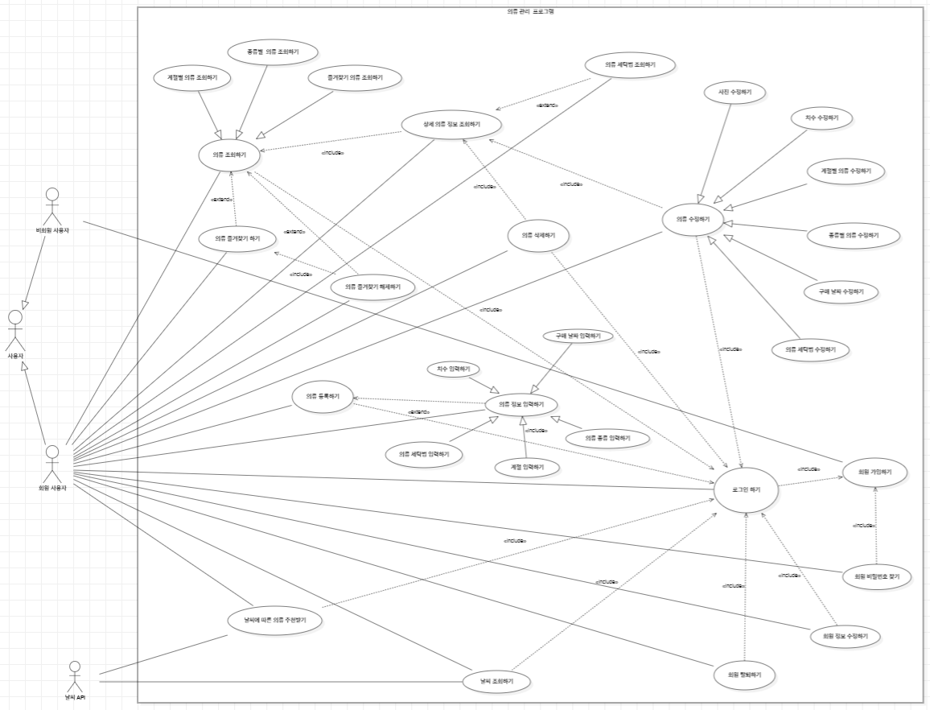

유스케이스 기술

UC001: 회원 가입하기
설명 | 사용자가 회원 가입을 한다.
관련 액터 | 사용자
사전 조건 | 앱을 실행한다.
사후 조건 | 회원 가입을 완료한다.
기본 흐름 | B01 | 사용자가 앱을 실행한다.
기본 흐름 | B02 | 사용자가 아이디와 비밀번호를 설정한다.
기본 흐름 | B03 | 회원가입을 완료한다.
대안 흐름 | A01 | 이미 사용 중인 아이디인 경우 아이디를 다시 설정하라고 알린다.
대안 흐름 | A02 | 아이디와 비밀번호를 입력하지 않은 경우  - 아이디와 비밀번호를 입력하라는 안내를 받는다.
시나리오 | SN001 | B01->B02->B03
시나리오 | SN002 | B01->B02->A01->B02->B03
시나리오 | SN003 | B01->B02->A02->B02->B03

UC002: 로그인 하기
설명 | 사용자가 로그인을 한다.
관련 액터 | 사용자, DB
사전 조건 | 앱을 실행한다. 회원가입이 되어 있어야 한다.
사후 조건 | 로그인을 완료하고 홈 화면으로 이동한다.
기본 흐름 | B01 | 사용자가 앱을 실행한다.
기본 흐름 | B02 | 사용자가 아이디와 비밀번호를 입력한다.
기본 흐름 | B03 | 로그인을 완료하고 홈 화면으로 이동한다.
대안 흐름 | A01 | 아이디와 비밀번호가 다를 경우, 재입력을 요구하는 메시지를 출력한다.
대안 흐름 | A02 | 아이디와 비밀번호가 기억이 나지 않을 경우, 회원정보 찾기로 이동한다.
시나리오 | SN001 | B01->B02->B03
시나리오 | SN002 | B01->B02->A01->B02 ->B03
시나리오 | SN003 | B01->A02

UC003: 회원 비밀번호 찾기
설명 | 사용자가 회원 비밀번호를 찾는다.
관련 액터 | 사용자
사전 조건 | 앱을 실행한다. 회원가입이 되어있어야 한다.
사후 조건 | 회원 정보를 찾는다.
기본 흐름 | B01 | 사용자가 앱을 실행한다.
기본 흐름 | B02 | 사용자가 회원 정보 찾기를 클릭한다.
기본 흐름 | B03 | 사용자가 설정해 둔 질문에 답을 한다.
기본 흐름 | B04 | 회원 정보를 찾는다.
대안 흐름 | A01 | 질문에 대한 답이 정확하지 않은 경우 다시 입력하라고 알린다.
시나리오 | SN001 | B01 ->B02->A01->B03
시나리오 | SN002 | B01->B02->E01

UC004: 회원 정보 수정하기
설명 | 사용자가 회원 정보를 수정한다.
관련 액터 | 사용자
사전 조건 | 로그인이 되어있어야 한다.
사후 조건 | 회원 정보 수정을 완료한다.
기본 흐름 | B01 | 사용자가 로그인을 한다.
기본 흐름 | B02 | 사용자가 설정 버튼을 누른다.
기본 흐름 | B03 | 사용자가 회원 정보 수정 버튼을 누른다.
기본 흐름 | B04 | 사용자가 회원 정보를 수정한다.
기본 흐름 | B05 | 회원 정보 수정이 완료된다.
대안 흐름 | A01 | 수정하려는 정보가 정확하지 않은 경우  - 다시 입력해주세요라고 출력한다.
시나리오 | SN001 | B01->B02->B03->B04->B05
시나리오 | SN002 | B01->B02->B03->B04->A01->B04->B05

UC005: 회원 탈퇴하기
설명 | 사용자가 회원 탈퇴를 한다.
관련 액터 | 사용자
사전 조건 | 로그인이 되어 있어야 한다.
사후 조건 | 회원 탈퇴를 완료한다.
기본 흐름 | B01 | 사용자가 로그인을 한다.
기본 흐름 | B02 | 사용자가 설정 버튼을 누른다.
기본 흐름 | B03 | 사용자가 회원 탈퇴 버튼을 누른다.
기본 흐름 | B04 | 사용자가 비밀번호를 입력한다.
기본 흐름 | B05 | 회원 탈퇴를 완료한다.
대안 흐름 | A01 | 비밀번호가 틀린 경우  - 비밀번호가 틀렸다고 출력한다.
시나리오 | SN001 | B01->B02->B03->B04->B05
시나리오 | SN002 | B01->B02->B03->B04->A01->B04->B05

UC006: 의류 등록하기
설명 | 사용자가 등록하고 싶은 의류를 등록한다.
관련 액터 | 사용자, DB
사전 조건 | 로그인이 되어있어야 하며, 의류 조회 페이지로 이동해야 한다.
사후 조건 | 의류 정보 입력 화면을 보여준다.
기본 흐름 | B01 | 사용자는 의류 조회 버튼을 클릭한다.
기본 흐름 | B02 | 사용자는 의류 등록하기 버튼을 클릭한다.
기본 흐름 | B03 | 사용자는 사진을 첨부한다.
기본 흐름 | B04 | 사용자는 등록 버튼을 클릭한다.
대안 흐름 | A01 | 취소 버튼을 누르면 조회 화면으로 돌아간다.
대안 흐름 | A02 | B04에서 사진을 첨부하지 않고 등록 버튼을 누르면 “사진을 첨부해주세요”라는 메시지를 표시한다.
시나리오 | SN001 | B01→B02→B03→B04
시나리오 | SN002 | B01→B02→A01
시나리오 | SN003 | B01→B02→B03→A01
시나리오 | SN004 | B01→B02→B04→A02

UC007: 의류 정보 입력하기
설명 | 사용자가 등록하고 싶은 의류의 상세 정보를 입력한다.
관련 액터 | 사용자, DB
사전 조건 | 로그인이 되어있어야 하며, 의류 등록하기에서 사진을 첨부해야 한다.
사후 조건 | 등록한 의류의 상세 의류 정보 화면을 표시한다.
기본 흐름 | B01 | 사진을 첨부하고 의류 등록 버튼을 클릭한다.
기본 흐름 | B02 | 사용자는 등록하고 싶은 의류의 의류 세탁법, 의류 종류, 계절, 구매 날짜, 치수 중 입력하고 싶은 정보를 입력한다.
기본 흐름 | B03 | 사용자는 등록하기 버튼을 클릭한다.
대안 흐름 | A01 | 취소 버튼을 누르면 조회 화면으로 돌아간다.
대안 흐름 | A02 | 이전 버튼을 누르면 사진 첨부 화면으로 돌아간다.
시나리오 | SN001 | B01→B02→B03
시나리오 | SN002 | B01→B02→A01
시나리오 | SN003 | B01→B02→A02

UC008: 의류 조회하기
설명 | 사용자는 자신이 추가한 의류 정보들을 조회한다.  카테고리별 의류 조회, 즐겨찾기 의류 조회, 의류 전체 조회가 가능하다.  카테고리는 계절별 의류, 종류별 의류가 있다.
관련 액터 | 사용자, DB
사전 조건 | 로그인이 되어 있어야 한다.
사후 조건 | 사용자는 원하는 의류 목록을 조회할 수 있어야 한다.
기본 흐름 | B01 | 로그인 한다.
기본 흐름 | B02 | 사용자는 조회하기 버튼을 눌러 조회 창으로 이동한다.
기본 흐름 | B03 | 사용자는 등록한 모든 의류를 조회한다.
기본 흐름 | B04 | 사용자는 카테고리를 선택해 카테고리에 맞는 의류를 조회한다.
기본 흐름 | B05 | 사용자는 즐겨 찾기 버튼을 눌러 즐겨찾기한 의류를 조회한다.
시나리오 | SN001 | B01→B02→B03
시나리오 | SN002 | B01→ B02→B03→B04
시나리오 | SN003 | B01→ B02→B03→B05

UC009: 의류 상세 정보 조회하기
설명 | 사용자는 자신이 선택한 의류의 상세 정보(사진, 치수, 구매 날짜, 카테고리(의류 종류, 계절), 의류 세탁법)들을 조회한다.
관련 액터 | 사용자, DB
사전 조건 | 로그인이 되어있어야 하며, 의류 등록하기로 등록한 옷이 있어야 한다.
사후 조건 | 선택한 의류의 상세 정보들을 조회한다.
기본 흐름 | B01 | 사용자는 조회 버튼을 눌러 의류 조회 페이지로 이동한다.
기본 흐름 | B02 | 조회된 의류들 중 원하는 의류를 선택한다.
기본 흐름 | B03 | 선택한 의류의 상세 정보를 조회한다.
시나리오 | SN001 | B01→B02→B03

UC010: 의류 즐겨찾기 하기
설명 | 사용자는 즐겨찾기 하고 싶은 의류 정보를 즐겨찾기 설정한다.
관련 액터 | 사용자, DB
사전 조건 | 로그인이 되어있어야 하며, 의류 조회 페이지로 이동해야 한다.
사후 조건 | 사용자가 선택한 의류 정보가 즐겨찾기 설정이 되어야 한다.
기본 흐름 | B01 | 사용자는 의류 정보를 조회한다.
기본 흐름 | B02 | 사용자는 원하는 옷을 선택해 즐겨찾기 설정을 한다.
시나리오 | SN001 | B01→B02

UC011: 의류 즐겨찾기 해제하기
설명 | 사용자는 원하는 의류의 즐겨찾기 설정을 해제한다.
관련 액터 | 사용자, DB
사전 조건 | 로그인이 되어있어야 하며, 의류 조회 페이지로 이동하고, 즐겨찾기가 설정되어 있어야 한다.
사후 조건 | 의류의 즐겨찾기 설정이 해제되어 있어야 한다.
기본 흐름 | B01 | 사용자는 의류 정보를 조회한다.
기본 흐름 | B02 | 사용자는 즐겨찾기를 해제하고 싶은 의류를 선택해 즐겨찾기 설정을 해제한다.
시나리오 | SN001 | B01→B02

UC012: 의류 세탁법 조회하기
설명 | 사용자가 의류 관리 프로그램 내의 상세 의류 정보를 조회해 의류 세탁법을 조회한다.
관련 액터 | 사용자
사전 조건 | 로그인이 되어있어야 하며, 의류 조회 페이지에서 의류 상세 조회 페이지로 이동하고 의류 세탁법이 등록되어 있어야 한다.
사후 조건 | 의류 세탁법을 조회한다.
기본 흐름 | B01 | 사용자가 의류 세탁법을 보고싶은 의류를 선택해서 상세 의류 정보를 조회한다.
기본 흐름 | B02 | 상세 의류 정보 페이지에 등록된 의류 세탁법 아이콘을 클릭한다.
기본 흐름 | B03 | 클릭한 의류 세탁법 아이콘에 맞는 의류 세탁법(텍스트)을 조회한다.
시나리오 | SN001 | B01→B02→B03

UC013: 의류 삭제하기
설명 | 사용자가 의류 관리 프로그램 내의 상세 의류 정보를 조회해 의류를 삭제한다.
관련 액터 | 사용자
사전 조건 | 로그인이 되어있어야 하며, 의류 조회 페이지에서 의류 상세 조회 페이지로 이동해야 한다. 추가로 등록된 의류가 있어야 한다.
사후 조건 | 의류를 삭제한다.
기본 흐름 | B01 | 사용자가 삭제하고 싶은 의류를 선택해 상세 의류 정보를 조회한다.
기본 흐름 | B02 | 의류 삭제 버튼을 눌러 의류를 삭제한다.
시나리오 | SN001 | B01→B02

UC014: 의류 수정하기
설명 | 사용자가 등록한 의류의 사진, 치수, 구매 날짜, 카테고리(의류 종류, 계절), 의류 세탁법 중 수정하고 싶은 것을 골라 수정한다.
관련 액터 | 사용자, DB
사전 조건 | 로그인이 되어 있어야 하며, 의류 조회 페이지에서 의류 상세 조회 페이지로 이동한다. 추가로 등록된 의류가 있어야 한다.
사후 조건 | 사용자가 수정한 내용들을 바탕으로 상세 의류 정보를 조회한다.
기본 흐름 | B01 | 상세 의류 정보 페이지를 조회한다.
기본 흐름 | B02 | 의류 수정 버튼을 눌러 의류 수정 페이지로 이동한다.
기본 흐름 | B03 | 선택한 의류의 사진, 치수, 구매 날짜, 카테고리(의류 종류, 계절), 의류 세탁법 중 수정하고 싶은 것을 골라 수정한다.
시나리오 | SN001 | B01→B02→B03

UC015: 날씨에 따른 의류 추천받기
설명 | 앱의 메인 화면 하단에서 날씨에 맞는 의류를 추천받는다.
관련 액터 | 사용자, DB
사전 조건 | 로그인이 되어있어야 한다.
사후 조건 | 날씨에 맞는 상의, 하의, 신발, 악세서리를 추천해준다.
기본 흐름 | B01 | 로그인을 한다.
기본 흐름 | B02 | 날씨에 맞는 상의, 하의, 신발, 악세서리를 추천받는다.
기본 흐름 | B03 | 슬라이드를 하여 다른 의류를 추천받는다.
예외 흐름 | E01 | 네트워크가 연결되지 않아 날씨 API가 호출되지 않을 경우  - “네트워크를 연결해주세요”라는 메세지를 보여준다.
시나리오 | SN001 | B01→B02
시나리오 | SN001 | B01→B02→B03
시나리오 | SN001 | B01→E01

UC016: 날씨 조회하기
설명 | 앱의 메인 화면 상단에서 현재 날씨를 조회한다.
관련 액터 | 사용자, DB
사전 조건 | 로그인이 되어있어야 한다.
사후 조건 | 현재 날씨를 조회한다.
기본 흐름 | B01 | 로그인을 한다.
기본 흐름 | B02 | 현재 날씨를 조회한다.
예외 흐름 | E01 | 네트워크가 연결되지 않아 날씨 API가 호출되지 않을 경우  - “네트워크를 연결해주세요”라는 메세지를 보여준다.
시나리오 | SN001 | B01→B02
시나리오 | SN001 | B01→E01

사용자 인터페이스 요구사항

화면 목록

ID | 화면 명 | 관련  유스케이스 ID | 설명
SC001 | 로그인 | UC002 | 아이디와 비밀번호를 입력 받아 로그인을 실행한다.
SC002 | 현재 날씨 조회 및 의류 추천 | UC015,  UC016 | 현재 날씨를 조회하고 날씨에 맞는 의류를 추천받는다.
SC003 | 의류 조회 | UC008 | 등록된 의류를 조회한다.

화면 기술

화면 ID | SC001 | 화면 명 | 로그인
화면 | 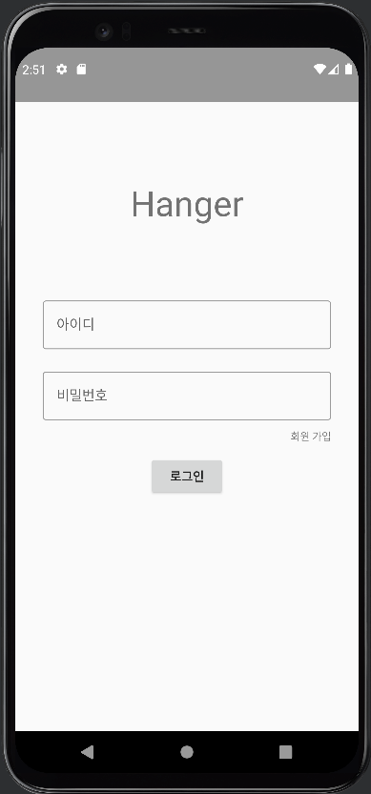
요구사항 | - 아이디, 비밀번호 입력 시 화면 하단에 키보드 창이 출력된다.  - 로그인하기를 누르면 로그인이 진행된다.  - 회원가입을 누르면 회원가입 페이지로 이동한다.

화면 ID | SC002 | 화면 명 | 현재 날씨 조회 및 의류 추천
화면 | 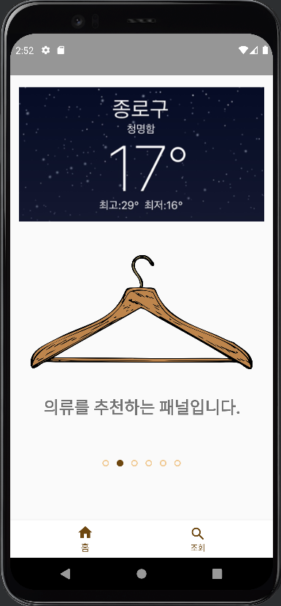
요구사항 | - 현재 날씨는 현재 위치, 시각에 맞는 날씨를 보여준다.  - 의류 추천 슬라이드를 옆으로 넘기면 다른 의류를 추천한다.  - 오른쪽 아래 조회 탭을 누르면 등록한 옷들을 조회할 수 있는 의류 조회 페이지로 이동한다.

화면 ID | SC003 | 화면 명 | 의류 조회
화면 | 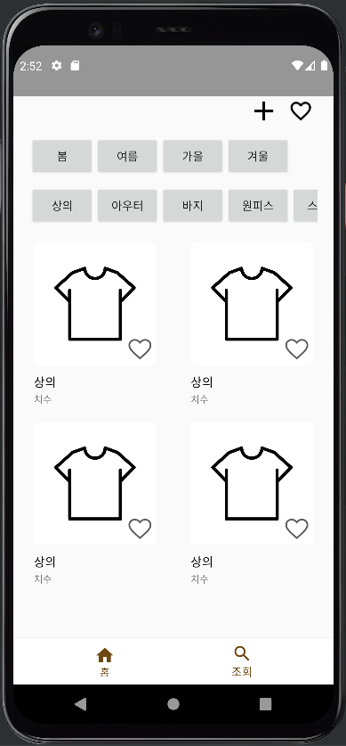
요구사항 | - 카테고리를 선택하면 카테고리에 맞는 의류들을 조회한다.  - 등록된 의류들은 아래로 스크롤 하면서 모든 의류들을 조회할 수 있다.  - 의류 사진에 하트 아이콘을 클릭하면 즐겨찾기가 된다.  - 오른쪽 상단의 하트 아이콘을 누르면 즐겨찾기한 의류들이 조회된다.  - 오른쪽 상단의 ‘+’ 아이콘을 누르면 의류를 등록할 수 있는 의류 등록 페이지로 이동한다.  - 의류를 선택하면 의류의 상세 정보가 있는 의류 상세 정보 페이지로 이동한다.

비기능 요구사항

시스템의 성능, 보안 등의 기능 외의 요구되는 사항을 기술한다.

요구항목 | 설명

